Mall AG
Zürichstrasse 46
8303 Bassersdorf
Schweiz
www.mall.ch

Roland Scheibling
Geschäftsführer
Telefon: +41 43 266 13 00
Telefax: +41 43 266 13 01
roland.scheibling@mall.ch

Markus Böll
Pressesprecher
Telefon: +49 771 8005-131
Telefax: +49 771 8005-3131
markus.boell@mall.info

27. September 2016
Fachtagung für Planer, Industrie und Behörden am 28. November 2016 in Zürich

Umweltgerechter Umgang mit Regen- und Abwasser
Die wasserwirtschaftliche Planung in Zeiten zunehmender Starkregenereignisse steht im Mittelpunkt einer Tagung für Planer, Industrie- und Behördenvertreter am 28. November 2016 im Technopark Zürich.
Um geeignete Massnahmen zum Umgang mit grossen Niederschlagsmengen planen zu können, muss auch der Verschmutzungsgrad des abfliessenden Regenwassers beurteilt werden. Ziel ist es, gemäss Qualitätsverordnung Chemie, Grundwasser- und Wasserrechtsgesetz die Belastung der Gewässer durch Regenwasser gering zu halten und die Einleitung in die Kanalisation zu vermeiden. Fachkundige Referenten von der Hochschule für Technik Rapperswil sowie der beteiligten Unternehmen Mall, Optigrün, Picatech Huber und Wilo vermitteln den aktuellen Stand der technischen Regelwerke, Gesetze und Verordnungen in der Schweiz anhand von Beispielen aus der Praxis. Eine begleitende Fachausstellung bietet die Möglichkeit zum Erfahrungsaustausch und rundet die Veranstaltung ab. Die Tagungsteilnahme ist kostenlos, anmelden können sich Interessenten unter www.mall.ch. Dort steht auch das komplette Programm zur Verfügung.
1.218 Zeichen (mit Leerzeichen)

Fachtagung für Planer, Industrie und Behörden am 28. November 2016 in Zürich

Umweltgerechter Umgang mit Regen- und Abwasser
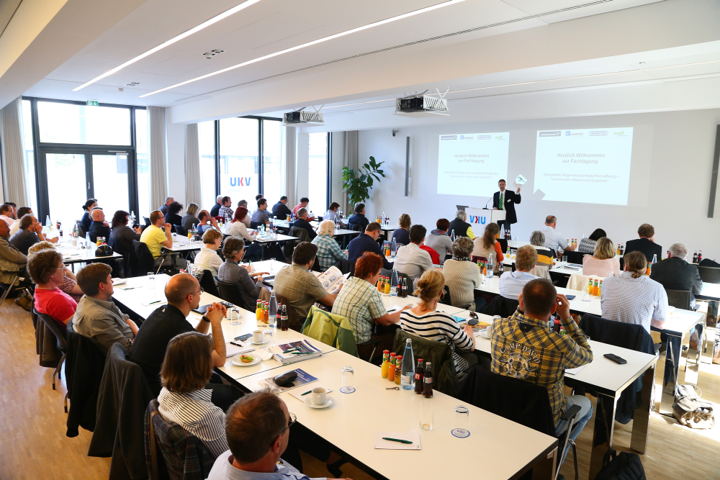

Bildunterschrift: Aktuelle Themen rund um den Umgang mit Regenwasser und Abwasser vermittelt eine Tagung der Firmen Mall, Optigrün, Picatech Huber und Wilo am 28. November in Zürich. (Mall AG)

Pressemitteilung und Abbildung sind online unter
www.mall.info/aktuelle-pressemitteilungen abrufbar.
Weitere Informationen zur Mall-Produktpalette gibt es unter www.mall.ch .

Belegexemplar erbeten an :
Mall GmbH
Markus Böll
Hüfinger Straße 39-45
78166 Donaueschingen
Deutschland
Über Mall
Mall bietet Systemlösungen für die Regenwasserbewirtschaftung, Abscheider, Kläranlagen, Pumpstationen, Pelletlager und Solarthermie.

